Liebe Eltern,

noch bevor das neue Schuljahr so richtig startet, wenden wir uns heute an Sie aufgrund der aktuellen Auflagen rund um die Corona-Krise. Das Kultusministerium möchte mit folgender Maßnahme einen möglichst reibungslosen Start in die neue Normalität gewährleisten:

Bitte lesen Sie sich beiliegende Erklärung durch. Sollte Ihr Kind aufgrund der dort genannten Gründe vom Unterricht ausgeschlossen werden müssen, bitten wir Sie um umgehende Information. Danach füllen Sie die Erklärung bitte leserlich aus. Entsprechend des Alters Ihres Kindes unterschreiben Sie das Formblatt bzw. Ihr volljähriges Kind.

Wichtig ist nun Folgendes:

Das unterschriebene Formblatt muss uns unbedingt bis Montag in der Schule vorliegen. Am besten, Sie geben dieses Ihrem Kind mit. Falls uns bis Montag kein unterschriebenes Exemplar vorliegt, müssen wir Ihr Kind wieder nach Hause schicken.

Den neuen Stundenplan sowie die neuen Zugangsdaten zu unseren digitalen Plattformen erhält Ihr Kind am Montag, 9 Uhr, in der Klassenlehrerstunde.

Vielen Dank für Ihr Verständnis.

Mit freundlichen Grüßen
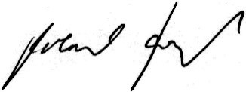
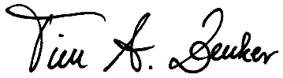
OStD Roland Haaß StD Tim Zenker

